Предмет: Објашњење – јавна набавка број 01/16, чији је предмет набавка обезбеђивања исхране и хотелског смештаја у земљи

Захтев за појашњење :

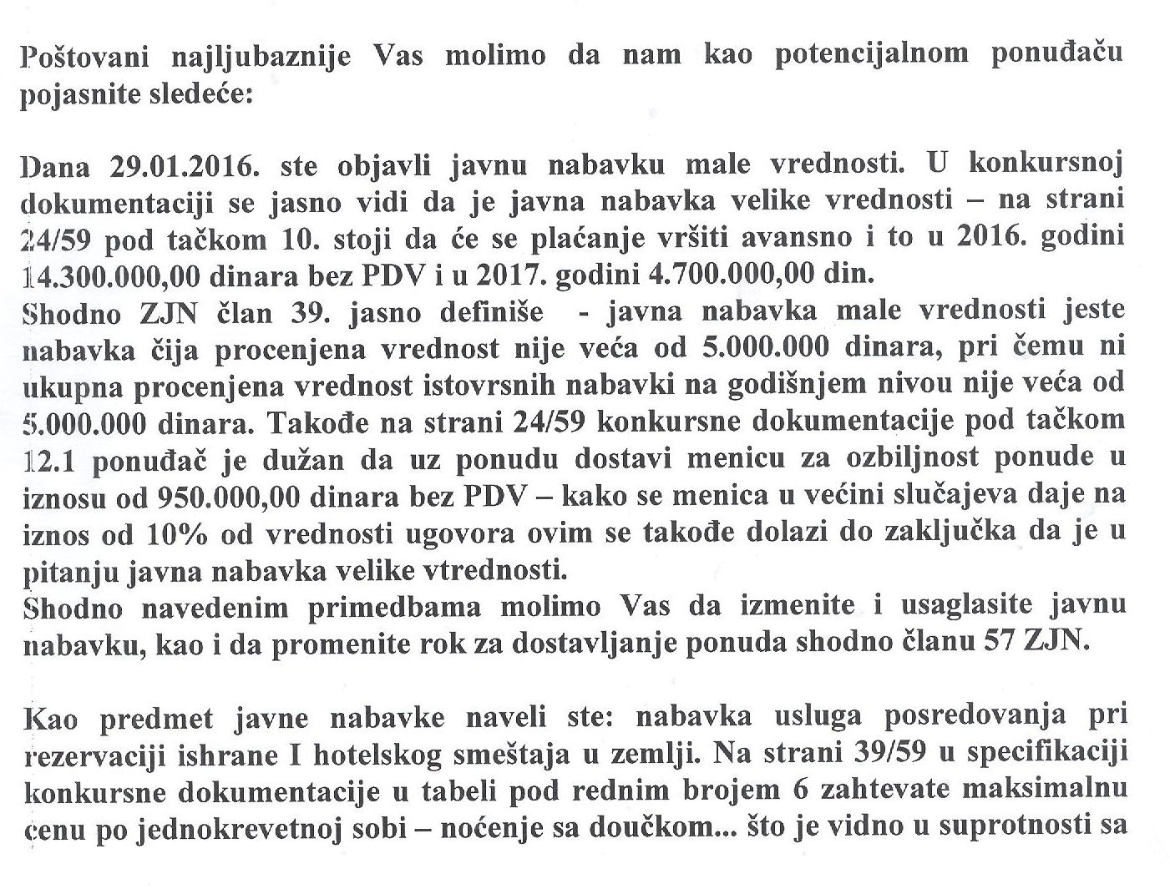
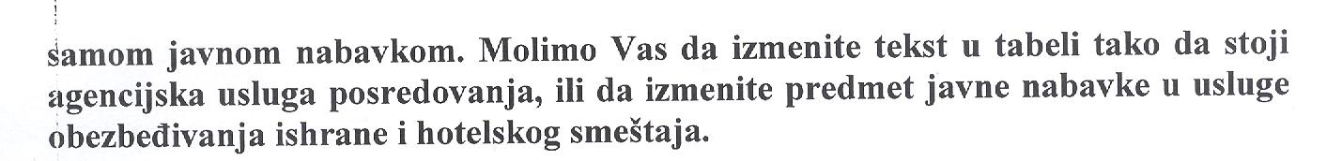

О д г о в о р

Одговор је садржан у пречишћеном тексту конкурсне документације који је објављен на Порталу Управе за јавне набавке и Порталу Наручиоца дана 03.02.2016. године.

